Niveau 3ème PARTIE D (fiche élève)

Perception de l'environnement et commande motrice sont des phénomènes cérébraux.
Zone 1 : zone où se terminent les fibres du nerf optique.
Zone 2 : zone en connexion avec la zone 1 et de nombreuses autres zones du cerveau.
Zone 3 : Zone d'où partent les fibres des nerfs moteurs.
Zone 4 : Zone en connexion avec la zone 3.

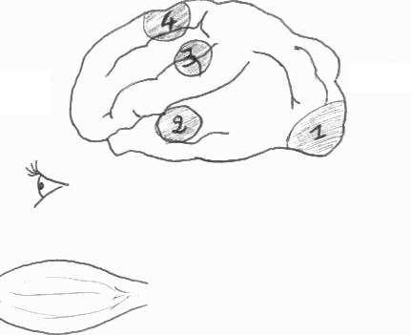
Monsieur Dupond a été victime d'un accident vasculaire cérébral dans la zone 1. Depuis, il y a un trou dans son champ visuel : il ne voit pas un objet placé juste en face de lui.

- Préciser la cause de ce trouble visuel. (I)

- En déduire le rôle de la zone 1. (Ra)

- Tracer par une flèche bleue le trajet du message nerveux partant de l'oeil jusqu'à la zone correspondante. (C)

A la suite d'un accident de voiture qui lui a endommagé la zone cérébrale 2, Madame Martin est incapable de reconnaître son mari, ses enfants, ses amis ainsi que des chanteurs célèbres. Si on lui présente sa propre photo, elle déclare qu'il s'agit probablement d'une voisine. Pourtant, elle est capable de décrire les différentes parties d'un visage.

- Indiquer le rôle de la zone 2. (Ra)

- Citer la capacité qui manque à Madame Martin pour associer un nom à un visage. (Ra)

Au cours d'une expérience, on enregistre par une méthode d'imagerie médicale, une scintigraphie*, le débit sanguin dans diverses régions du cerveau de Mathieu.
Lorsqu'il effectue une séquence de mouvements des doigts, le débit augmente dans les zones 3 et 4. Lorsqu'il s'imagine refaire les mêmes gestes, seule la zone 4 apparaît sur la scintigraphie.

*Scintigraphie : Une scintigraphie est un examen de médecine permettant de faire des images du corps humain par injection dans une veine d'un produit légèrement radioactif. L'appareil, appelé gamma caméra, capte les signaux émis par le produit.

- Préciser les rôles respectifs des zones 3 et 4. (Ra)

- Expliquer le lien qui existe entre les zones 3 et 4. (Ra)

- Flécher sur le schéma :
- en rouge, le trajet du message moteur entre le cerveau et le muscle de la main. (C)
- en vert, les connexions entres les différentes zones du cerveau. (C)

Stage évaluation en 3ème – AMIENS – mars 2005

